Συστήματα Αναμονής (Queuing Systems)

5ο Εργαστήριο
Θοδωρής Παπαρρηγόπουλος (el18040)

Ερώτηση 1)

1) Πρέπει ο μέσος ρυθμός αφίξεων λ να ακολουθεί κατανομή Poisson. Οι χρόνοι εξυπηρέτησης σε κάθε σύστημα να είναι ανεξάρτητες τυχαίες εκθετικές κατανομές με μέσους όρους 1/μ1 και 1/μ2. Επίσης , πρέπει. Είναι

2) και
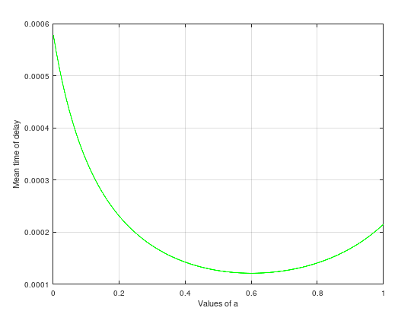

Η ελάχιστη καθυστέρηση στο σύστημα είναι
min_t = 1.2120e-04
a_min = 0.6010
Ερώτηση 2)

1) Οι αφίξεις και η εξυπηρετήσεις πρέπει να ακολουθούν εκθετική κατανομή. Οι χρόνοι εξυπηρέτησης πελατών που διαπερνούν το δίκτυο πρέπει να διατηρούν τη μνήμη τους αλλά να αποκτούν χρόνο εξυπηρέτησης ανάλογα με την κατανομή του κάθε εξυπηρετητή. Τέλος, η εσωτερική δρομολόγηση να γίνεται με τυχαίο τρόπο.

2) Πρέπει όλα τα συστήματα να είναι εργοδοτικά:

4)
Intensities:
0.6667
0.4286
0.2857
0.2449
0.5476
ergodic = 1
meanClients =

2.0000 0.7500 0.4000 0.3243 1.2105

mean_time = 0.9370

5) Φαίνεται πως τη μεγαλύτερη ένταση φορτίου την έχει το Q1 και συνεπώς είναι στενωπός. Η μέγιστη πιθανή τιμή που μπορεί να λάβει το ρ1 προτού να μην είναι εργοδική είναι ρ1 = 1. Συνεπώς, η μέγιστη τιμή του λ1 ειναι λ1 = μ1 = 6 πελάτες / sec.
6)

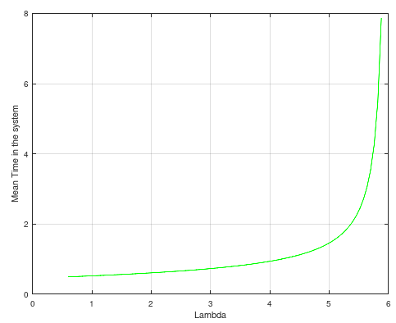

Παρατηρώ πως όσο μεγαλώνει η τιμή του λ1 (λ1 > 5) τόσο ο χρόνος καθυστέρησης αυξάνεται εκθετικά, πράγμα που είναι λογικό αφού η ουρά τείνει να μην είναι εργοδική.
Κώδικες

ask1.m

clc;
clear all;
close all;

a = 0.001:0.001:0.999;
m1 = 14648.43;
m2 = 11718.75;
lambda = 10000;
fact1 = a./(m1 - a*lambda);
fact2 = (1-a)./(m2 - (1 - a)*lambda);
mean_time = fact1 + fact2;
figure(1);
plot(a, mean_time, 'g', "linewidth", 1.2);
ylabel("Mean time of delay");
xlabel("Values of a");
[min_t, ind] = min(mean_time);
display(min_t);
a_min = ind/1000;
display(a_min);

ask2.m

clc;
clear all;

function [r, ergodic] = intensities(lambda,m)
r(1) = lambda(1)/m(1);
r(2) = (lambda(2) + 2/7 * lambda(1))/m(2);
r(3) = (4/7 * lambda(1))/m(3);
r(4) = (3/7 * lambda(1))/m(4);
r(5) = (4/7 * lambda(1) + lambda(2))/m(5);
ergodic = 1;
display("Intensities:");
for i = 1:5
display(r(i));
if (1 < r(i))
ergodic = 0;
endif
endfor
display(ergodic);
endfunction

function meanClients = mean_clients(lambda,m)
[r, ergodic] = intensities(lambda,m);
meanClients = r./(1-r)
endfunction

lambda = [4,1];
m = [6,5,8,7,6];
meanClients = mean_clients(lambda,m);
mean_time = sum(meanClients)/sum(lambda);
display(mean_time);
max_lambda = 6;
start = 0.1;

for i = 1:89
l1 = start * max_lambda;
to_plot(i) = l1;
lambda = [l1,1];
temp = mean_clients(lambda,m);
mean_time_v(i) = sum(temp)/sum(lambda);
start = start + 0.01;
endfor

figure(1);
plot(to_plot, mean_time_v, 'g', "linewidth", 1.2);
xlabel("Lambda");
ylabel("Mean Time in the system");

